815全台大停电
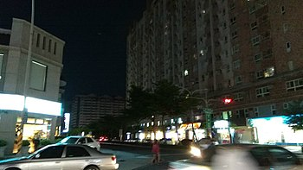

路灯全熄、分区供电（远处青年路以东的赤山正值停电）摄于高雄市凤山区、鸟松区与三民区交界附近之文山重划区
815全台大停电是指2017年8月15日16时51分起在台湾本岛各地发生的大规模无预警停电事件1)，肇因于台湾中油对台电大潭发电厂的天然气供应管线意外停止运作，导致大潭发电厂6部机组全部跳停，进而造成全台电力备转容量不足，供电系统避免全面崩溃启动保护措施而分区停电，最终于同日23时始恢复正常供电。
该停电事件发生前，全台电力的备转容量为3.17%，属于供电警戒橘灯状态。台湾中油在停电后第一时间调查事故原因，定调为“承揽商更换计量站控制系统的电源供应器时误触，导致气阀关闭停止供气”。此次停电事件间接造成一人死亡、一人受伤，使得受影响之供电分区内的许多商家暂停营业、道路照明无法运作，影响区域扩及人口聚集的西部都会地带，加上停电发生于通勤高峰时间，造成人民生活不便。

1) 中油供气中断大潭跳机致全台停电 机组陆续恢复并联发电 今晚9:40解除全台紧急分区轮流停电 (新闻稿). 台湾电力公司. 2015-08-15 [2017-08-16]. （原始内容存档于2017-08-16） （中文（台湾）‎）

